上海浦高工程（集团）有限公司“12.11”高处坠落重伤事故调查报告

2022年12月11日9时15分左右，在浦东新区民雨路336弄丰舍西苑小区42号楼电梯加装项目，发生一起高处坠落事故，造成一名工人重伤。
事故发生后，根据《中华人民共和国安全生产法》《生产安全事故报告和调查处理条例》（国务院令第493号）等相关法律法规以及新区人民政府的授权，由浦东新区应急管理局牵头，会同上海市公安局浦东分局、浦东新区总工会、浦东新区市场监督管理局、曹路镇人民政府，并邀请浦东新区监察委员会派员组成调查组。调查组通过现场勘查、调查取证、综合分析等，查明了事故发生的原因，认定了事故的性质,提出了对有关责任人员、责任单位的处理建议和防范措施。现将情况报告如下：
- 基本情况
- 项目基本情况
浦东新区民雨路336弄（丰舍西苑）42号加装电梯项目（以下简称“42号电梯加装项目”）于2022年9月15日完成上海市既有多层住宅加装电梯项目开工信息报送并经审批通过。该项目发包方为上海市浦东新区丰舍西苑小区业主委员会和上海市浦东新区民雨路336弄42号出资业主；代建方为上海兴中建设发展有限公司；施工单位为上海浦高工程（集团）有限公司；监理单位为上海景康工程项目管理有限公司。
（二）事故单位情况
1.上海兴中建设发展有限公司（以下简称兴中公司）：成立于2009年4月28日；住 所：浦东新区民冬路239号3幢301室；法定代表人：陶巍峰；企业类型：有限责任公司（自然人投资或控股）；统一社会信用代码：91310115688718730D；经营范围：许可项目：建设工程施工。（依法须经批准的项目，经相关部门批准后方可开展经营活动，具体经营项目以相关部门批准文件或许可证件为准）一般项目：金属材料销售；五金产品批发；五金产品零售；塑料制品销售；建筑材料销售；建筑工程机械与设备租赁；劳务服务（不含劳务派遣）。
2.上海浦高工程（集团）有限公司（以下简称浦高公司）：成立于1994年8月17日；住 所：上海浦东新区港城路768号；法定代表人：邱伟；企业类型：有限责任公司（自然人独资）；统一社会信用代码：9131011513371543XE；经营范围：许可项目:各类工程建设活动;施工专业作业;住宅室内装饰装修;建筑智能化工程施工;道路货物运输（不含危险货物）;建筑物拆除作业（爆破作业除外）;货物进出口;技术进出口。（依法须经批准的项目,经相关部门批准后方可开展经营活动,具体经营项目以相关部门批准文件或许可证件为准）一般项目:园林绿化工程施工,工程管理服务,通用设备修理,电气设备修理,自有设备租赁,住房租赁,装卸搬运,建筑工程用机械销售,普通机械设备安装服务。持有建筑工程施工总承包二级，市政公用工程施工总承包二级，起重设备安装工程专业承包三级资质。证书编号：D231253546。持有上海市住房和城乡建设管理委员会核发的安全生产许可证，编号：（沪）JZ安许证字[2016]015600。
3.上海景康工程项目管理有限公司（以下简称景康公司）：成立于2004年4月29日；住 所：浦东新区金桥路1318号；法定代表人：刘波；企业类型：有限责任公司（自然人投资或控股）；统一社会信用代码：91310120762215454H；经营范围：建筑工程项目管理，建设工程监理服务，建筑装饰装修建设工程设计施工一体化，建筑专业建设工程设计，工程测量勘察，建设工程检测，建设工程招标代理，从事建筑科技领域内的技术开发、技术咨询、技术服务、技术转让，建材的批发、零售。
（三）合同签订情况
1.2021年11月7日，上海市浦东新区丰舍西苑小区业主委员会、民雨路336弄42号出资业主与兴中公司签订了《既有多层住宅加装电梯项目合同》，约定由兴中公司为甲方提供加装电梯一站式解决方案，提供全方位代建服务。
2.2022年9月28日，兴中公司同景康公司签订了《建设工程监理合同》
3.2022年10月8日，兴中公司同浦高公司签订了《上海市浦东新区民雨路336弄42号楼既有多层住宅加装电梯工程施工合同》，同时签订有《工程施工安全生产协议书》，明确浦高公司全面负责施工现场的安全管理工作，项目负责人为刘项东。
（二）事故相关人员情况
1.刘项东 浦高公司项目负责人，全面负责42号电梯加装项目的施工进度、质量及安全。
2.郭芝宪 浦高公司项目班组长，负责合理分配班组人员生产任务，检查班组成员施工过程中安全规程和制度执行情况。
3.丁 盛 浦高公司项目班组普工，负责配合辅助电梯加装施工。
4.俞 生 景康公司项目负责人，负责42号电梯加装项目施工质量、进度、安全方面的监理工作。
二、事故发生经过和报告救援情况
2022年12月11日7时左右，浦高公司项目班组郭芝宪、马斌、丁盛、胡荣东、马维光五名工人来到民雨路336弄丰舍西苑小区42号楼门口施工现场。7时15分左右，在完成准备工作后开始电梯井架平台连接钢梁安装工作。期间丁盛负责搬运钢梁、焊接工具等辅助工作，马斌和马维光负责在电梯井架东西两侧进行焊接。
8时30分左右，丁盛在配合完成电梯井架第三层平台连接钢梁点焊固定后，爬至第四层脚手架搬运钢梁为下一层的钢梁安装做准备。9时左右，马维光在完成三楼东侧连接钢梁的焊接后，让丁盛协助搬运送丝机及焊枪至四层脚手架。丁盛于是拎着送丝机和焊枪从三层脚手架走到铺设在三层电梯井架钢梁的木跳板上，然后站在木跳板上将送丝机和焊枪递给位于四层脚手架上的马维光，在传递过程中发现送气管不够长，丁盛将送丝机和焊枪摆放在电梯井架三层半的加固梁上后，准备将送气管拉上来一点时脚下踩的木跳板突然断裂，坠落的丁盛将位于井架基坑上方的一块木跳板砸断后掉落在基坑内。
事故发生后，现场的马斌和马维光等人立即下到基坑合力将丁盛抬至地面。赶到现场的孙羽峰拨打了120电话。9时50分左右，120赶到现场将丁盛送往上海市浦东新区公利医院救治。
三、勘察调查及鉴定情况
（一）现场勘察情况
事故发生位置位于民雨路336弄丰舍西苑小区42号楼门口，电梯钢结构井架在42号楼门口北侧，已完成安装，电梯井架的东、南、西三侧搭设有脚手架围护，脚手架外侧用密目网防护，电梯井基坑周围用黄色防护网围护，在东侧防护网设置有施工铭牌和安全告示牌。脚手架首层高约2.15m，往上每层高约1.8m，总高约18m左右。脚手架东西两侧靠近楼梯处，每两层之间用钢管搭设有直爬梯。
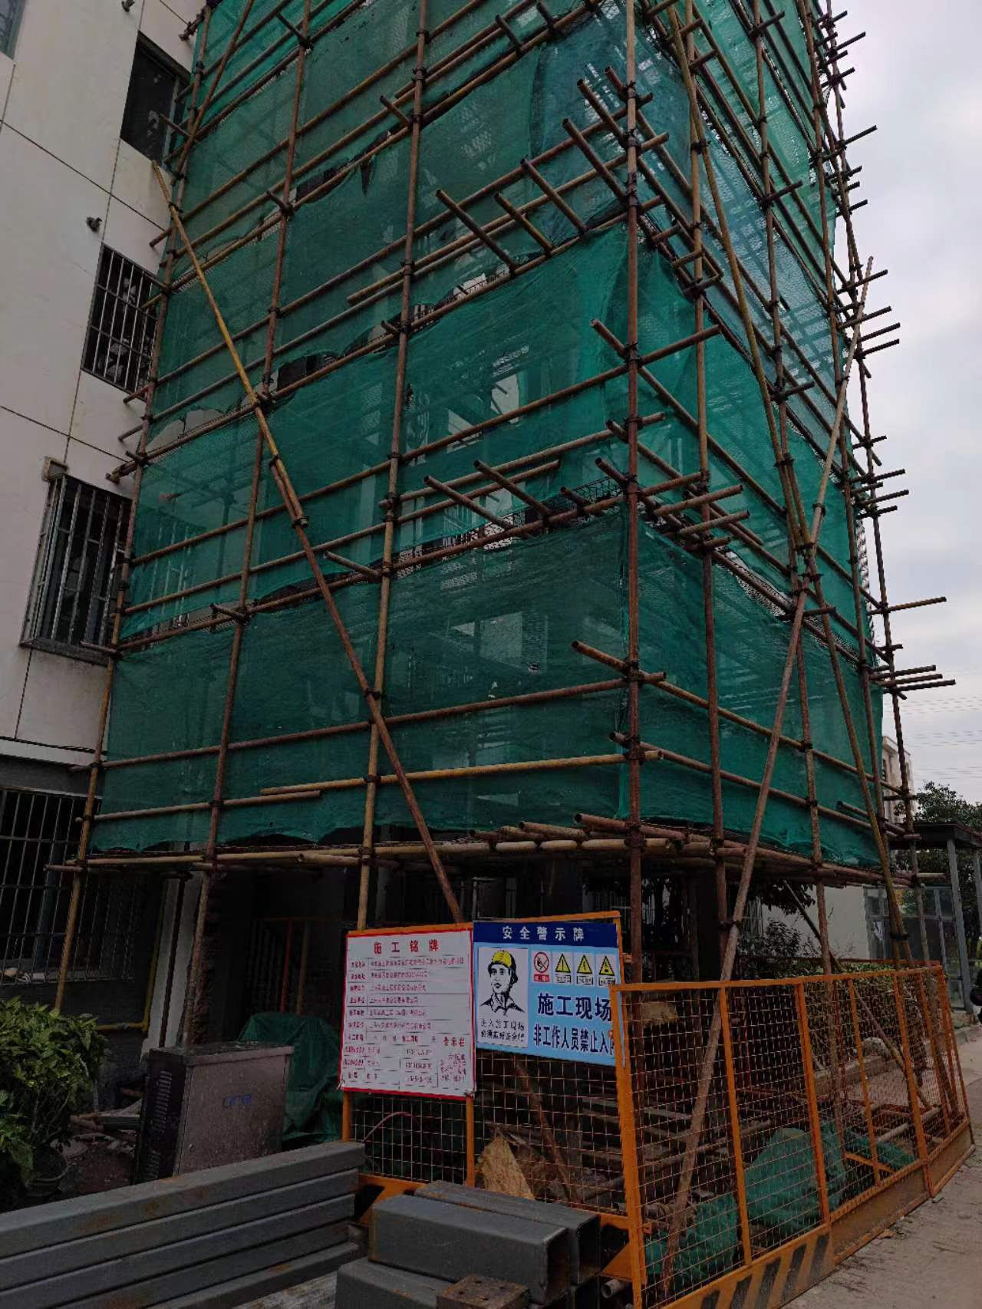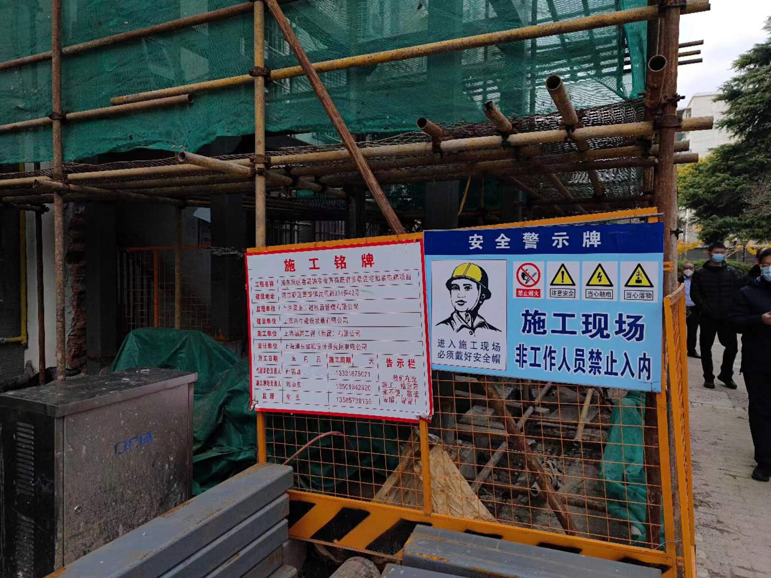
电梯井架为钢结构材质，长2.4m，宽2m，高约18m，共6层，每层底部与对应楼层楼板平齐，井架每两层中间设置有一根加固梁。一层至三层的连接钢梁已完成安装。电梯井基坑长2.4，宽2m，深1.3m，高出水平地面部分约0.3m。井架三层距离基坑底部约6.9m。基坑底部有水，水深约0.3m,丁盛坠落砸断的木跳板掉落在基坑内的水中，木跳板宽0.2m,厚0.05m。丁盛踩断的木跳板放置在二层脚手架的西侧，木跳板尺寸为3×0.3×0.05m（用两块宽为0.3m的木跳板拼接），其中一块已断裂。

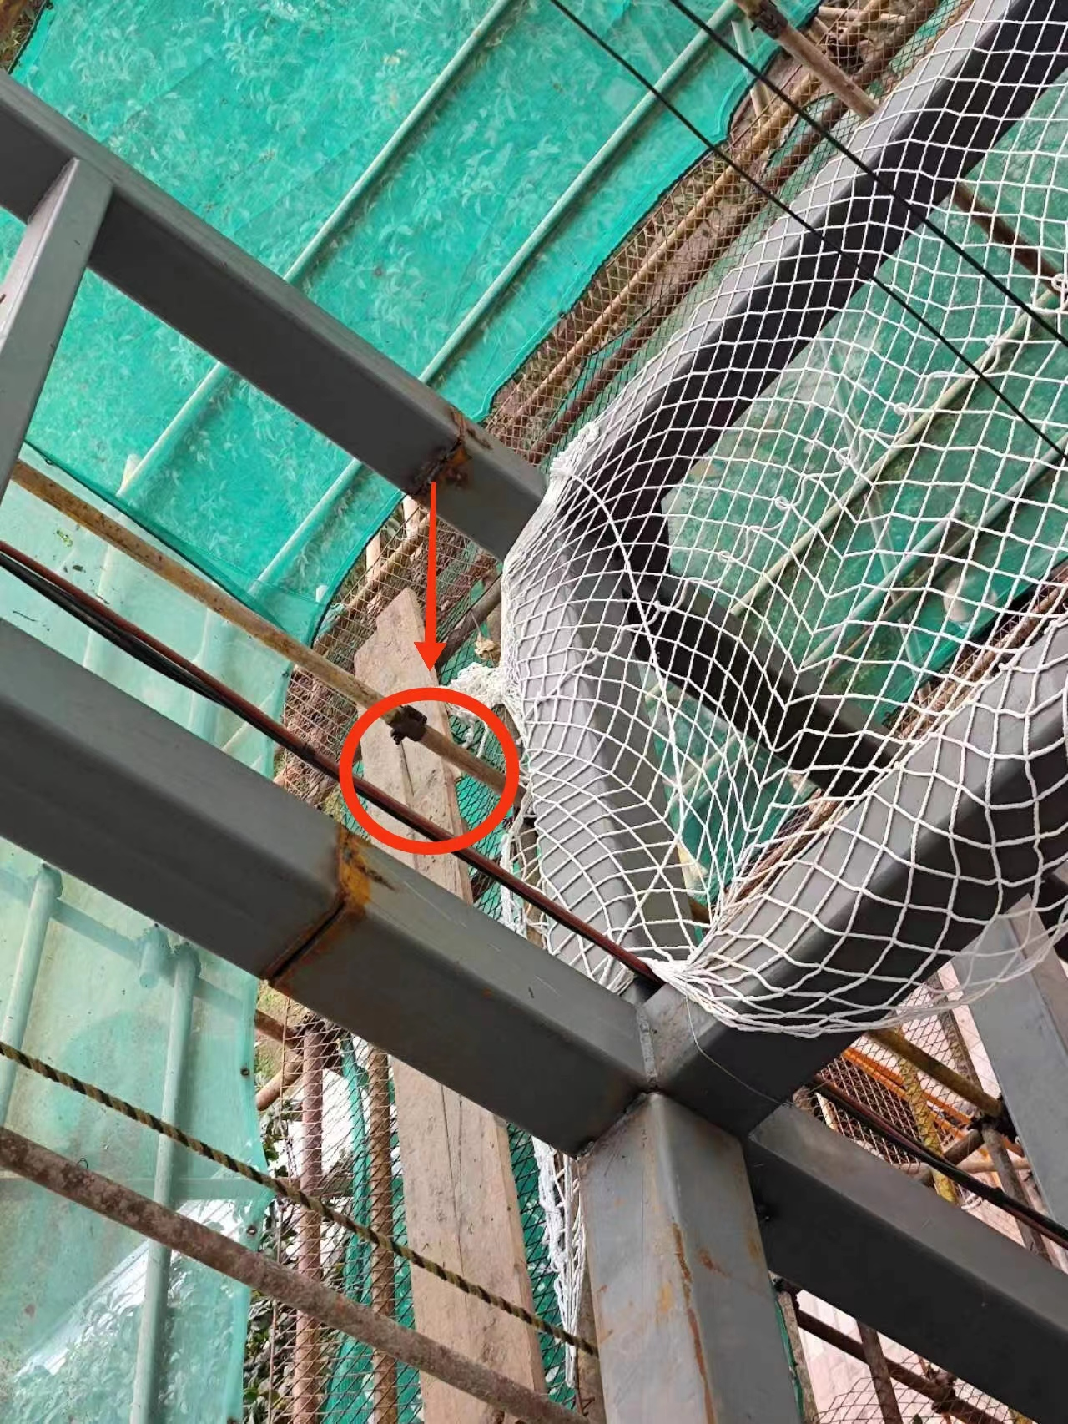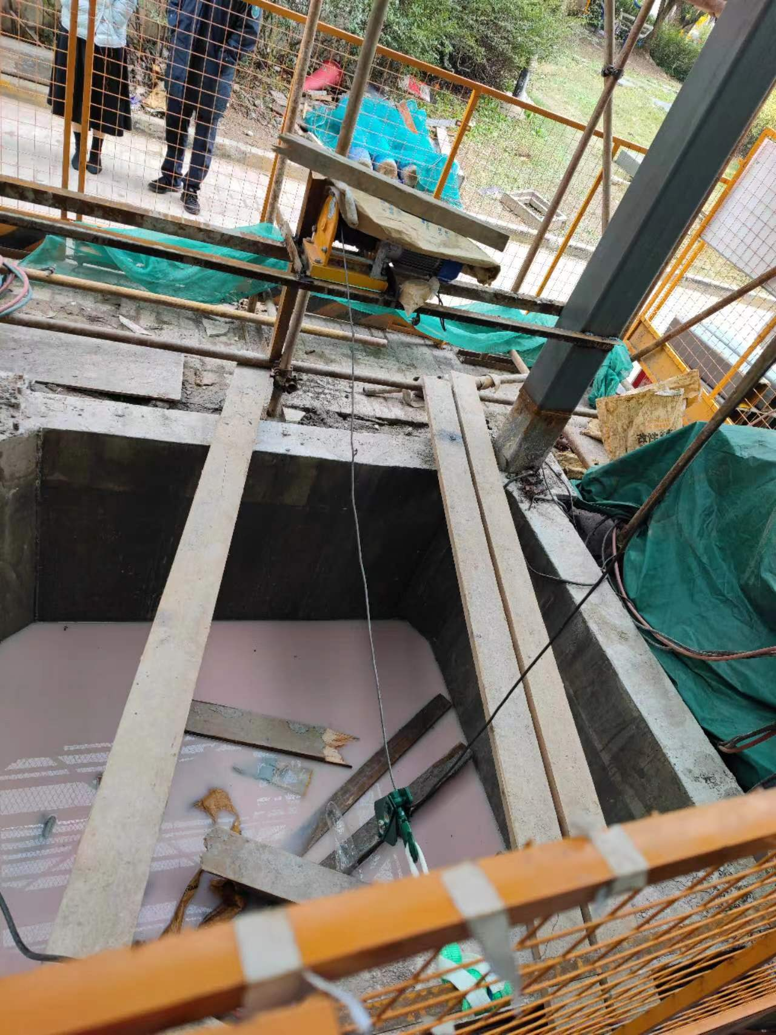
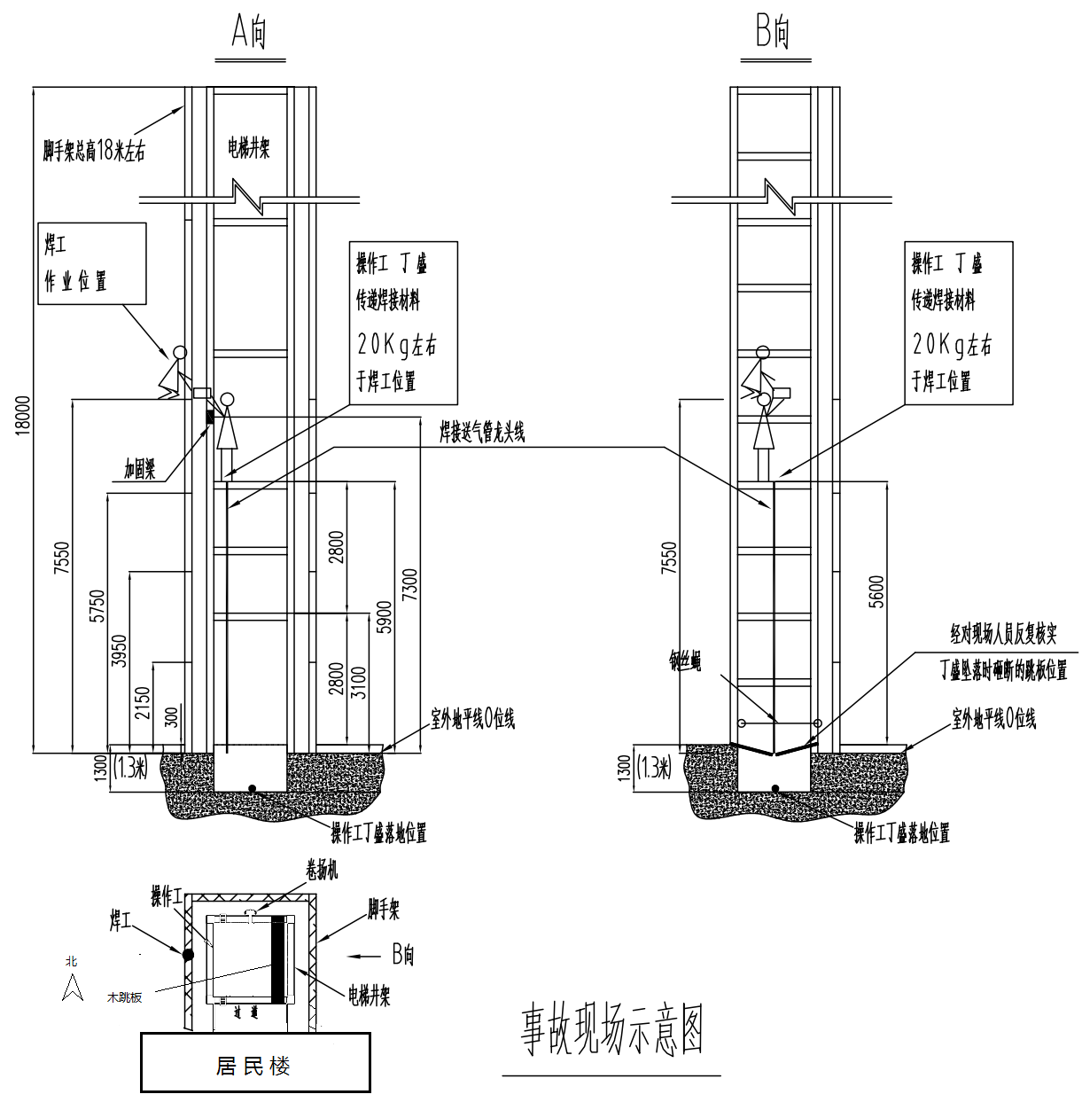

- 受伤人员鉴定情况
上海市浦东新区公利医院2023年2月5日出具的丁盛的出院小结出院诊断：1.多发性损伤；2.创伤性脾破裂；3.创伤性膈破裂；4.躯干多发性骨折；5.创伤性血气胸（左侧）；6.肋骨多处骨折；7.头部损伤（软组织挫裂伤）；8.肺挫伤。构成重伤。
- 安全管理情况
1.浦高公司制定了工程项目部安全生产岗位责任制。同时浦高公司制定了《安全教育培训制度》《安全检查制度》《防火管理制度》等安全管理制度和操作规程。
2.浦高公司编制了《丰舍西苑42号楼加装电梯项目施工组织设计》（以下简称《施工组织设计》），并报景康公司和兴中公司审核通过。其中《施工组织设计》9.4洞口、临边防护措施要求1.5m×1.5m以上的空洞四周必须设两道护栏，中间直挂水平安全网；9.6防高空坠落措施中明确要求临边作业人员必须绑扎安全带，安全带的挂绳固定点必须牢固可靠。12月11日当天正在安装钢结构井架连接钢梁，井道内要吊运材料，尚未支挂水平安全网。浦高公司按规定为施工人员组织进行了三级安全教育培训，为各工种进行了安全技术交底，有书面记录。但未按要求组织对施工人员（丁盛）开展《施工组织设计》安全技术交底，未对施工现场的安全防护措施进行检查验收，为施工人员提供的木跳板不符合安全要求（无法承受施工人员载荷）。
浦高公司项目部电梯加装施工现场无管理人员在场，对现场的安全监管缺失。
3.景康公司对电梯加装施工现场安全巡查不到位，未能及时发现并消除施工人员未按要求佩戴安全带，现场未设置牢固可靠立足点的事故隐患。
四、人员伤亡和直接经济损失情况
（一）受伤人员情况
男，51岁，重庆万州人，浦高公司临时雇佣人员，工作岗位为普工。
（二）事故直接经济损失
事故直接经济损失约人民币22.1万元。
五、事故发生原因和事故性质认定
（一）事故发生的原因
1.直接原因
电梯钢结构井架未按施工方案要求支挂水平挂网，丁盛站在不符合安全要求的木跳板上传递工具时，因木跳板无法承受其重量发生断裂，直接导致事故发生。
2.间接原因
（1）浦高公司未按要求对施工人员组织进行《施工组织设计》安全技术交底。对电梯钢结构井架安装施工现场安全管理缺失，未对施工现场的安全防护措施进行检查验收。
（2）景康公司对施工现场安全巡查不到位，未发现浦高公司安全防护措施落实不到位的事故隐患。
（二）事故性质
调查组认为，“12.11”事故是一起一般等级的生产安全责任事故。
- 事故责任的认定和处理建议
（一）郭芝宪 浦高公司项目班组长，施工现场安全管理不到位，未能及时发现并施工现场安全防护措施落实不到位的事故隐患，对事故发生负有责任，建议浦高公司依据企业规章制度进行处理。
（二）刘项东 浦高公司项目负责人，安全管理职责履职不到位，未组织对施工人员进行《施工组织设计》安全技术交底，对42号电梯加装项目监管不力，未按照《施工组织设计》要求组织施工，未按要求落实现场安全防护措施。违反了《中华人民共和国安全生产法》第二十一条第（二）项、第（三）项的规定，对事故发生负有责任，建议浦东新区应急管理局依法给予行政处罚。
（三）俞 生 景康公司项目负责人，施工现场安全巡查不到位，未能及时发现并督促落实整改电梯加装施工现场安全防护措施落实不到位的事故隐患，违反了《中华人民共和国安全生产法》第二十五条第（五）项的规定。对事故发生负有责任，建议浦东新区应急管理局依法给予行政处罚。
- 整改措施和建议
（一）浦高公司应将事故情况进行全员通报，通过此次事故开展一次事故警示教育，进一步增强施工人员的安全意识，深刻吸取事故教训，举一反三。严格落实项目管理的安全主体责任，按规定对施工人员组织进行施工方案安全技术交底，严格按照施工方案的要求组织施工并落实施工现场的各项安全防护措施；要加强施工现场的安全管控力度，加强施工现场的隐患排查力度，加强对各类设施设备的检查，确保设施设备安全可靠。
（二）景康公司应加强对施工现场的巡检力度，督促施工单位严格按照施工方案要求落实安全防护措施，发现落实不到位的现象，应立即督促落实整改，杜绝类似事故再次发生。

上海浦高工程（集团）有限公司“12.11”
高处坠落重伤事故调查小组
2023年3月17日

